**Қазақ әліпбиінің жаңа нұсқасы бекітілді**

Ақпан 20 */* 2018

*БӨЛІСІҢІЗ*

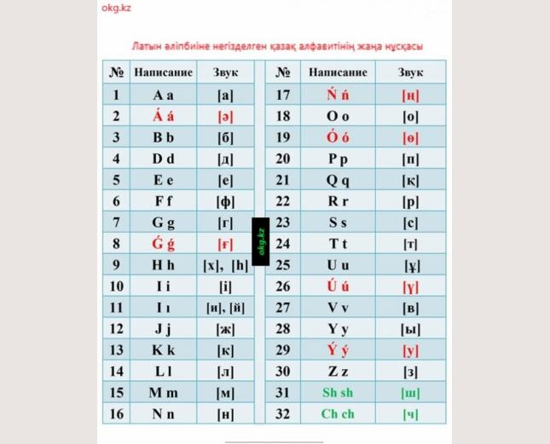

- ҚР президенті Н.Назарбаев латын негізіндегі қазақ әліпбиінің жаңа нұсқасын бекітті, - деп хабарлайды Ақорда сайты. Елбасы "Қазақ тілі әліпбиін кириллицадан латын графикасына көшіру туралы" Қазақстан Республикасы Президентінің 2017 жылғы 26 қазандағы №569 Жарлығына өзгеріс енгізу туралы ҚАУЛЫ жариялады.

1. "Қазақ тілі әліпбиін кириллицадан латын графикасына көшіру туралы» Қазақстан Республикасы Президентінің 2017 жылғы 26 қазандағы №569 Жарлығына (Қазақстан Республикасы ПҮАЖ-ы, № 50-51-52, 326-құжат) мынадай өзгеріс енгізілсін: аталған Жарлықпен бекітілген латын графикасына негізделген қазақ тілі әліпбиі осы Жарлыққа қосымшаға сәйкес жаңа редакцияда жазылсын.

2. Осы Жарлық жарияланған күнінен бастап қолданысқа енгізіледі", - делінген қаулыда.

